ČESKÉ VYSOKÉ UČENÍ TECHNICKÉ  V PRAZE |  | KATEDRA FYZIKY

LABORATORNÍ CVIČENÍ Z FYZIKY
Jméno | Michal Tripes |  |  |  | Datum měření | 25.10.2006
Stud. rok | 2006/2007 |  | Ročník | 2 | Datum odevzdání | 8. 11.2006
Stud. skupina | 210 |  | Lab. Skupina | 8 | Klasifikace
Číslo úlohy  2 | Název úlohy  Franckův-Hertzův pokus a stanovení excitační energie atomu rtuti

Úkol měření

- Změřte závislost anodového proudu I_{A} na napětí U_{G} speciální elektronky ve Franckově-Hertzově pokusu při vybrané teplotě od 160-250 °C. Závislost znázorněte graficky.
- Nalezněte všechna měřitelná minima této závislosti při dalších dvou teplotách z uvedeného intervalu. Při volbě teplot dbejte na podmínky obsažené v Postupu měření.
- Z naměřených hodnot stanovte excitační energii atomu rtuti metodou nejmenších čtverců a příslušnou vlnovou délku emitovaného světla. Uveďte pravděpodobnou střední chybu měření a porovnejte naměřenou hodnotu s hodnotou tabulkovou.

Teoretický úvod

Excitace atomů

Excitovaný stav atomu je stav s vyšší energií než stav základní, a proto je nutné při excitaci dodat atomu energii. Rozeznáváme několik druhů excitace.
Prvním druhem je excitace je excitace absorpcí světla, tj. fotonu. Této excitaci se také říká rezonanční fluorescence, neboť v elektromagnetickém záření vnějším a působícím na atom musí být přítomny fotony s frekvencemi takovými, jaké odpovídají Bohrově podmínce pro vyzáření a pohlcení fotonu.
Dalším druhem je například excitace nárazem. V zahřátém plynném prostředí dosahují některé atomy dostatečných kinetických energií k tomu, aby při nepružných srážkách excitovaly své sousedy.
Třetí typ excitace má původ ve strážce elektronů s atomy. Energii mohou elektrony získat například v elektrickém oblouku, v jiskře, ve výboji uvolněním ze žhavené katody apod. Posledním typem, je ionizační proces. Absorpce fotonu nebo srážka atomu s nabitou částicí může vyvolat ionizaci.
Franckův-Hertzův pokus je založen na třetím typu výše popsané excitace. Na katodu elektronky je připojeno žhavící napětí a z ní emitují elektrony, které se pohybují skrz rtuťové páry směrem ke kladnější mřížce. Mřížka je nabitá slabě kladně a zachytává elektrony, které v důsledku nepružných srážek ztrácejí skoro celou svojí energii. Pokus spočívá v měření anodového proudu I_{A} na urychlovacím napětí U_{G}. Pokud je urychlovací potenciál menší než jistá kritická hodnota, elektrony se srážejí s atomy rtuti pružně a proud tekoucí ampérmetrem, se zvyšováním absolutní hodnoty potenciálu katody vzrůstá. Pokud elektrony získají dost energie na excitaci atomů rtuti, pak tyto elektrony ztrácejí všechnu svoji energii, tj. jejich srážky s atomy rtuti jsou nepružné. Proud I_{A} při zvyšování napětí U_{G} stoupá a pak náhle prudce klesá (vlivem nepružných srážek). Při každém dalším stoupání je dosaženo většího proudu, to je způsobeno tím, že větší počet elektronů po srážce s atomem je urychleno natolik, že překonají brzdící potenciál mezi mřížkou a katodou. Hodnota pro vzdálenost extrémů by pro rtuťové plyny měla být 4,9V.
Pro výpočet vlnové délky λ použijeme vztah:
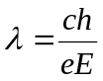
e - elementární náboj
c - rychlost světla ve vakuu
h - Planckova konstanta
e - elementární náboj
E - naměřená hodnota excitační energie (v eV)

Stanovení funkční závislosti metodou nejmenších čtverců

Tato metoda je založena na tom, že součet kvadrátů odchylek funkčních hodnot od hodnot naměřených je minimální.
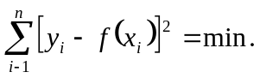
V našem případě předpokládáme, že námi naměřená závislost je lineární, proto hledáme funkci ve tvaru parametricky zadané přímky.
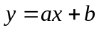
Rovnici přímky dosadíme do vztahu pro nejmenší součet kvadrátů odchylek a dostáváme:
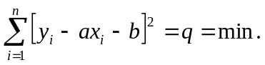
Abychom zjistili pro jaké hodnoty parametrů je součet kvadrátů odchylek minimální, položíme parciální derivace podle jednotlivých parametrů rovny nule.
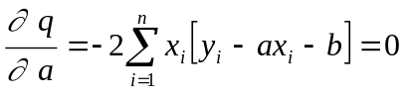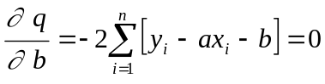
Rovnice upravíme a získáme následující soustavu rovnic.
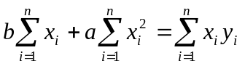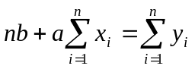
Hodnoty parametrů z této soustavy jsou následující.
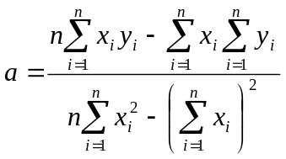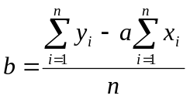
Přesnost určení regresních parametrů závisí na jejich výběrových směrodatných odchylkách. Ty lze vypočíst z následujících vztahů :
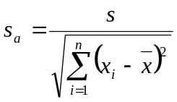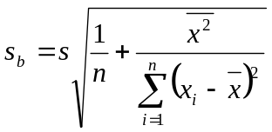
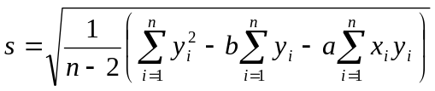

Postup měření

- Ujistíme se, zda je vypínač „TOPENÍ“ na panelu vedle regulátoru topení vypnut a skutečná hodnota teploty v pícce má hodnotu pokojovou. V případě nesouladu uvedeme přístroj do požadovaného výchozího stavu.
- Nastavíme první nejnižší zvolenou teplotu, při níž budeme měřit. (v našem případě 160 °C)
- Potenciometr urychlovacího napětí i přepínač rozsahů nanoampérmetru vytočíme do levé krajní polohy (nulové napětí, maximální citlivost).
- Zapneme napájecí zdroj experimentu a voltmetr.
- Po ustálení teploty zvyšujeme postupně urychlovací napětí U_{G} a vyhledáváme minima proudu I_{A}. Zaměříme se přitom na přesné stanovení napětí pro jednotlivá minima.
- Tato měření zpracujeme graficky. Nastavíme druhou teplotu (v našem případě 200 °C) a měření opakujeme.
- Měření minim opakujeme pro třetí teplotu (240 °C).
- Z naměřených hodnot odečteme všechny napěťové rozdíly mezi minimy. Tyto rozdíly přímo odpovídají hodnotám energie v eV. Metodou nejmenších čtverců stanovíme excitační energii atomu rtuti včetně příslušné chyby. Výsledek uvedeme v eV i v Joulech. Porovnáme s tabulkovou hodnotou. Vypočteme vlnovou délku emitovaného světla.

Použité přístroje

-nA-metr (TP 1,5)
-voltmetr Mastech MY-65
-přípravek pro žhavení elektronky
-elektronka

Zpracování výsledků

Teplota [°C] | 170 |  | 210 |  | 250
extrémy | U [V] | I [nA] | U [V] | I [nA] | U [V] | I [nA]
I začíná téci | 4,60 |  | 4,90 |  | 8,2
Max1 | 6,05 | 0,40 | 6,10 | 0,12 | 12,56 | 0,06
Min1 | 7,76 | 0,01 | 8,80 | 0,01 | 15,09 | 0,02
Max2 | 11,00 | 8,00 | 10,90 | 0,90 | 18,12 | 0,10
Min2 | 13,10 | 0,10 | 13,31 | 0,02 | 20,54 | 0,04
Max3 | 15,79 | 32,5 | 15,81 | 2,75 | 22,10 | 0,25
Min3 | 18,16 | 2,00 | 17,34 | 0,09 | 25,06 | 0,05
Max4 | - | - | 20,56 | 6,50 | 26,95 | 0,50
Min4 | - | - | 22,86 | 0,10 | 28,8 | 0,06

Výpočet excitační energie a vlnovou délku vyzářeného světla.

T = 170 °C:

výpočty jsou prováděny pomocí metody nejmenších čtverců,hodnotě excitační energie E odpovídá regresní parametr a (pouze minima)
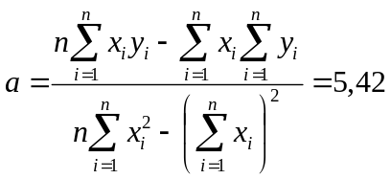

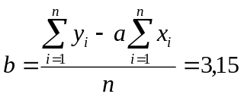

-nejistotu excitační energie E určíme ze směrodatné odchylky regresního parametru a
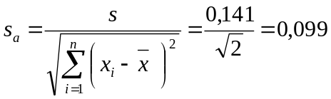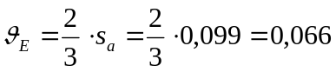

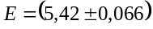 eV → J

-vlnovou délku emitovaného světla určíme z následujícího vzorce,kde c je rychlost světla ve vakuu,h je Planckova konstanta,e je elementární náboj a E je vypočtené hodnota excitační energie v eV

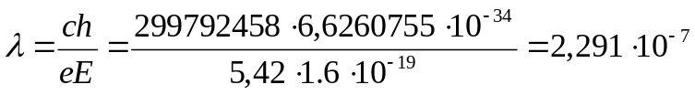m
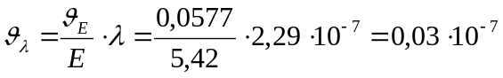m

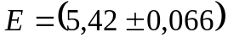 eV
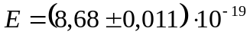 J
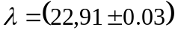 nm

T = 210 °C:

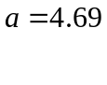
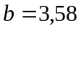
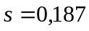

-nejistotu excitační energie E určíme ze směrodatné odchylky regresního parametru a
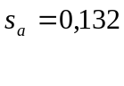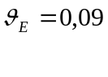

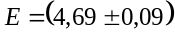 eV → 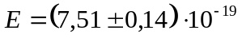J

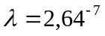m
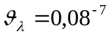m

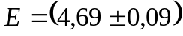 eV
J
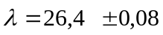 nm

T = 250 °C:

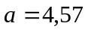

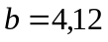

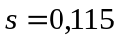

-nejistotu excitační energie E určíme ze směrodatné odchylky regresního parametru a
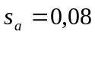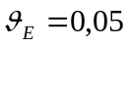
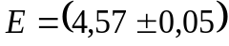 eV → 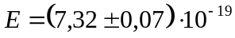J

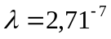m
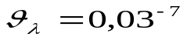m

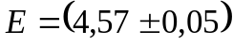 eV
J
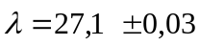 nm

Závěr

Měřili jsme excitační energii pro tři teploty a to 170, 210 a 250°C. V prvním případě jsme byli omezeni brzkým vytvořením výboje a i výsledek nám nevyšel příliš přesně eV. Správný výsledek by měl být přibližně 4,9 od něhož se výsledky při dvou vyšších teplotách příliš neliší. eV resp. eV. U první teploty (170 °C) jsme vypočetli vlnovou délku nm, pro teplotu 210 °C jsme ji spočetli jako nm a pro teplotu 250 °C nm. Měření jsme také zatížili možným nepřesným odečítáním z magnetolelektrického ampérmetru, kde při minimech se proudy dost blížili nule a těžko se rozlišovali přesnější údaje.

